МИНИСТЕРСТВО образования Новгородской области
ПРИКАЗ

16.12.2019 № 1378
Великий Новгород

О региональном этапе Всероссийского конкурса
научно-технологических проектов «Большие вызовы»

В рамках реализации подпрограммы «Развитие дополнительного образования в Новгородской области» государственной программы Новгородской области «Развитие образования в Новгородской области до 2026 года», утвержденной постановлением Правительства Новгородской области от 05.07.2019 № 257,
ПРИКАЗЫВАЮ:
1. Организовать и провести в 2020 году региональный этап Всероссийского конкурса научно-технологических проектов «Большие вызовы» (далее конкурс).
2. Утвердить прилагаемые Положение о региональном этапе Всероссийского конкурса научно-технологических проектов «Большие вызовы», состав организационного комитета по его проведению.
3. Контроль за выполнением приказа оставляю за собой.

Заместитель министра | 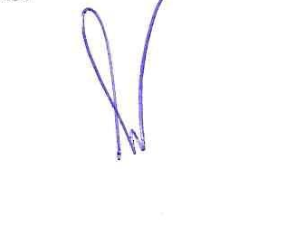 | М.В. Кохан

Яровая Ирина Николаевна
50-10-75
яи 16.12.2019

Указатель рассылки
1. Кванториум - 1
2. Макарова Л.Г. - 1
3. Шепило А.Г. - 1
4. Кохан М.В. – 1
5. Яровая И.Н. - 1
6. МОУО - все
7. ГОО – все

Главный специалист-эксперт
департамента профессионального
образования
____________ И.Н. Яровая
« ___ » ________ 2019 года
СОГЛАСОВАНО:
Заместитель министра – директор
департамента профессионального
образования
____________ М.В. Кохан
« ___ » ________ 2019 года
Начальник отдела правового и
документационного обеспечения

____________ Л.Г. Макарова
«___» ________ 2019 года

Директор ГОАУ «Новгородский Кванториум»
И.Г.Арендателев
« ___ » ________ 2019 года

Ректор ГОАУ ДПО «Региональный
институт профессионального развития»

И.Л. Середюк
« ___ » ________ 2019 года

Председатель комитета по образованию
Администрации Великого Новгорода
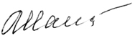 И.Л. Шанаева
«___» ________ 2019 года

